臺北市107年度親子假日騎乘自行車活動體驗營實施計畫
- 依據：107年國民小學自行車推廣活動實施計畫
- 目的：
- 藉由體驗活動培植學生具有健康體魄，提升學童健康與體育正確素養及態度。
- 以正確安全騎乘及節能減碳環保概念推廣自行車運動。
- 藉由親子陪伴騎乘，促進親子交流，並由家長從旁協助指導學生正確騎乘觀念。
- 藉由體驗騎乘活動，培養學童騎乘自行車的運動習慣。
- 指導單位：教育部體育署、臺北市政府教育局
- 主辦單位：中華民國高級中等學校體育總會
- 承辦單位：臺北市萬華區雙園國民小學
- 參加對象：嫻熟騎乘自行車的臺北市國小學生與家長，以二年級以上學生優先錄取，本次騎乘距離約13公里(含回程共26公里)，報名前務請先評估自身的體能狀況。
- 報名方式：8月31日（五）公告簡章於學校網頁，9月3日（一）09:00開始至雙園國小校網最新消息，線上填寫Google表單報名，不接受紙本報名，依報名順序錄取170人（含家長），額滿為止，未滿二年級小朋友請勿報名。錄取名單於9月7日（五）17:00公告於雙園國小校網首頁。
- 辦理日期：107年9月16(星期日)上午9時至下午13時30分
- 集合地點：臺北市馬場町公園
- 行車路線：馬場町公園(起點)→中正河濱公園→中正橋下→古亭河濱公園→永福橋下→福和橋下→福和河濱公園→景美河濱公園→北新橋下→景美溪橋→木柵河濱公園→寶橋下→恆光橋下→道南河濱公園→道南橋下→萬壽橋下(終點)
- 參加人員：預計170人(報名額滿為止)。
- 活動內容：
(一)09:00~09:20集合報到
(二)09:20~09:30騎乘路線及安全注意事項說明
(三)09:30~12:00自行車騎乘過關挑戰約13公里
-正確騎乘、運動傷害防護說明、自行車自我安全檢查
-木柵河濱公園休息站
(四)12:00~13:30 -午餐時間、解散賦歸
- 注意事項：
- 請自備腳踏車(變速更佳)，攜帶安全帽手套風雨衣，著輕便運動服裝及運動鞋，並攜帶健保卡。
(二)報名參加之學生務必要有父母或成年家屬親友至少乙名陪同參加，方得錄取。
(三)全程完成騎乘挑戰及闖關活動者，由大會頒發完成紀念品（獨立鞋袋可放球運動背包 KIPSTA Intensive 20L），及餐盒一份。
(四)若活動當日天候不佳，則於活動當日早上7:00公告是否正常進行，或改期舉行。
- 獎勵：辦本研習會有關工作人員依本市教育人員獎勵實施要點之規定獎勵。
- 若有疑問，請洽雙園國小學務處體育組黃老師，02-2306-1893#165。
- 本計畫經陳核可後實施，修正時亦同。
107年臺北市親子假日騎乘自行車活動體驗營活動流程表
時間：107年9月16日
時間 | 課程內容 | 地點 | 主持人 | 備註
09:00~09:20 | 集合報到 | 馬場町公園 | 韓崑河校長
09:20~09:30 | 騎乘路線及安全注意事項說明 | 馬場町公園 | 王章嘉 主任
09:30~09:40 | 新店溪、景美溪右岸自行車騎乘13公里(一) | 馬場町公園-  中正河濱公園 | 王章嘉 王惟俊  黃立昇 黃巧君  張倉凱 | 1.2公里
09:40~09:50 | 自行車  自我安全檢查 | 中正河濱公園 | 王惟俊 主任
09:50~10:00 | 正確騎乘、運動傷害防護說明 | 古亭河濱公園 | 黃立昇 主任 | 1.3公里
10:00~10:30 | 寶藏巖歷史導覽 | 福和橋下 | 蔡文欽主任 | 1.4公里
10:30~11:00 | 新店溪、景美溪右岸自行車騎乘13公里(二) | 福和河濱公園-  木柵河濱公園 | 王章嘉 王惟俊  黃立昇 黃巧君  張倉凱 | 3.6公里
10:30~11:00 | 補水休息站 | 木柵河濱公園 | 黃巧君 組長
11：00~12:00 | 新店溪、景美溪右岸自行車騎乘13公里(三) | 木柵河濱公園-  萬壽橋下(終點) | 王章嘉 王惟俊  黃立昇 黃巧君  張倉凱 | 5.5公里
12:00~13:30 | 發放紀念品  休息-午餐時間 | 萬壽橋下 | 黃巧君組長
13:30~16:00 | 新店溪右岸自行車道自由行
※備註：107年臺北市親子假日騎乘自行車活動體驗營行車路線圖
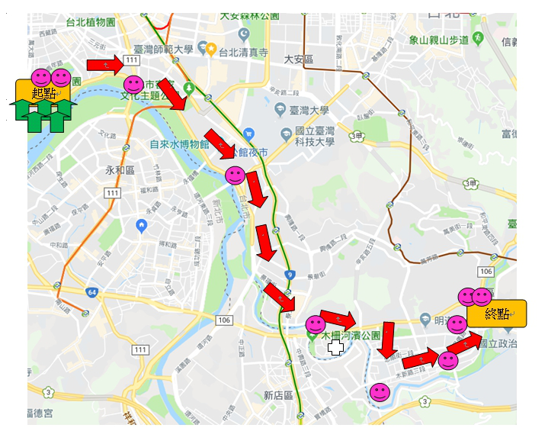
說明： ：起點 ：騎乘路線 ：醫護站
起點
起點
：終點 ：安全維護志工 ：帳篷
終點

※備註：路線說明
- 行車路線：馬場町公園(起點)→中正河濱公園→中正橋下→古亭河濱公園→永福橋下→福和橋下→福和河濱公園→景美河濱公園→北新橋下→景美溪橋→木柵河濱公園→寶橋下→恆光橋下→道南河濱公園→道南橋下→萬壽橋下(終點)
- 集合位置：馬場町公園
- 終點：萬壽橋下
- 志工值勤位置：馬場町公園入口(環快)*2位→中正橋下*1位→福和橋下*1位→景美溪橋下*1位→一壽橋下*1位→恆光橋下*1位→道南橋下*1位→萬壽橋下*2位

